SIAMO LIETI DI INVITARVI AI
CAMPIONATI NAZIONALI MUAY THAI AMATORI (WMBF)
MUAY THAI PRO-AM E PRO (WMO)
E STAGE DI KRABI KRABONG-MUAY THAI-MUAY THAI BORAN

1 -4 Giugno 2023
Rimini, Fiera del Fitness

TUTTI I FORM DI ISCRIZIONE DOVRANNO ESSERE RECAPITATI A:
(MASTER MAURO)
E: info@wmoitalia.it Mob/WhatsApp:+393407448008
www.wmoitalia.it

PER CORTESIA MANDATE TUTTI I FORM
to Master Mauro info@wmoitalia.it
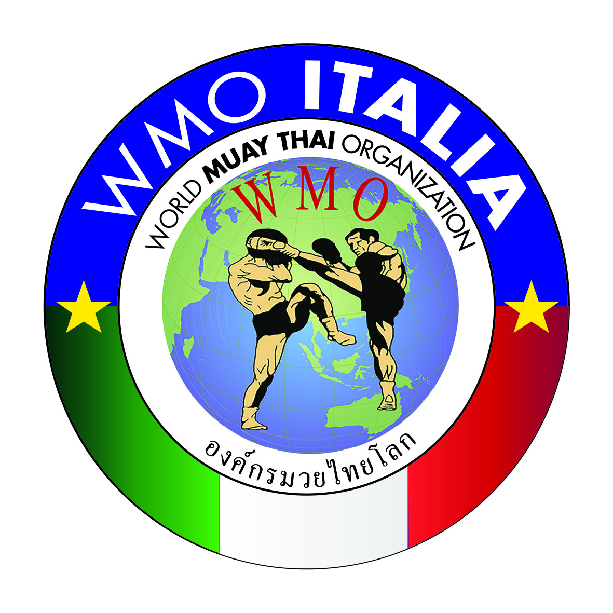
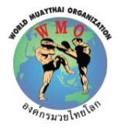








Eventi e Attività
CAMPIONATO NAZIONALE AMATORI MUAY BORAN WMBF
CAMPIONATO PRO-AM E PROFESSIONISTA MUAY THAI WMO
STAGE DI KRABI KRABONG
STAGE DI MUAY THAI BORAN
SESSIONE DI PAO
Le regole per le competizioni sono in accordo con la WMO e WMO ITALIA

CAMPIONATO NAZIONALE AMATORI MUAY BORAN WMBF

Maschile e Femminile
Tutte le categorie di peso con premiazioni per ogni categoria

CAMPIONATO NAZIONALE PRO-AM
Maschile e Femminile
Tutte le categorie di peso con premiazioni per ogni categoria.
Per categorie con più di 6 iscritti ci sarà in palio la cinta.

CAMPIONATO NAZIONALE PROFESSIONISTA
Maschile e Femminile

Tutte le categorie di peso con premiazioni per ogni categoria
Per categorie con più di 6 iscritti ci sarà in palio la cinta.

Premiazioni:
Medaglia e Diploma per ogni atleta 1st Oro 2nd Argento e 3rd 4TH Bronzo in ogni classe,

Per i professionisti, se ci saranno solo due atleti verrà passato come prestige fight e non come titolo, senza cintura

Il miglior Wai Kru verrà premiato con un trofeo

Tutti i partecipanti dovranno essere in regola con affiliazioni e tesseramento e certificato medico

Ci vedremo in hotel per definire tutte le iscrizioni ed il resto

La quota di registrazione per tutti
(stage e campionato) è di 30€

HOTEL
Prenotazione

PRIMA DEL 30 APRILE 2023 CON NUMERO DI PARTECIPANTI DEL TEAM ATLETI E STAGE

NOME E COGNOME capo Team

HOTEL 3 STELLE – FINO A ESAURIMENTO CAMERE
NOMINATIVO | TIPO | SOLO PERNOTTO | MEZZA PENSIONE | GIORNI

TIPO: o SINGOLA(S) o DOPPIA(D)
Scegliere la formula solo pernotto o mezza pensione(Colazione +un pasto)
Il costo del solo pernotto per 3 notti più accesso in fiera è di 150€ se mezza pensione sempre per 3 notti più accesso in fiera è 180€, a persona.
GIORNI: l’offerta sopra elencata è valida per 3 notti, se decidete di fare meno giorni chiaramente il costo non sarà lo stesso ma non sarà egualmente economico.
QUESTI PREZZI SONO FINO AD ESAURIMENTO CAMERE

PER LA PRENOTAZIONE ALBERGHIERA MANDARE ENTRO IL 30 APRILE 2023 O COMUNQUE FINO AD ESAURIMENTO CAMERE I MODULI COMPILATI E IL 60% DEL TOTALE COME CAUZIONE CHE CHIARAMENTE, NELL’EVENTUALITA’ DELLA NON PARTECIPAZIONE ALL’EVENTO, NON VERRA’ RESTITUITO. INVIARE TUTTO A INFO@WMOITALIA.IT – WMOITALIA@GMAIL.COM
BONIFICO:
ASD WMO ITALIA
IBAN: IT85P0306909606100000177110
CAUSALE: Contributo campionato nazionale Muay Thai giugno 2023

PROGRAMMA DELLE ATTIVITA’ DEI CAMPIONATI NAZIONALI

Date | Time | Activity
1 GIUGNO 2023 | 16:00-20:00  20.00-22.00 | Arrivo di tutti team partecipanti  Arrivo di tutti i giudici e arbitri  Registrazione in hotel  Sorteggio ufficiale per tutte le categorie e incontro per la spiegazione delle regole e regolamenti
2 GIUGNO 2023 | 10.00-12:00  14:00-20:00 | Peso per gli atleti che combattono e controllo medico  Stage di Krabi Krabong  Cerimonia di aperture dei campionati  Incontri amatori(semifinali) e pro-am(semifinali)
3 GIUGNO 2023 | 10.00 - 12:00  15:00-20:00 | Peso per gli atleti che combattono e controllo medico  Stage di Muay Thai Boran  Incontri amatori(finali) e pro-am(semifinali)
4 GIUGNO 2023 | 10:00-12:00  15:00-20:00  20:00-22:00 | Peso per gli atleti che combattono e controllo medico  Sessione di Pao  Incontri amatori(finali) , pro-am ( finali)  Premiazione  Partenza di tutti i team

